Короткова Алиса 15 лет
ВЕТЕР
Гуляет ветер - царь полей,
Пустыни господин суровый,
Собрав дань золотом червленным,
Незримой поступью своей.
Он завывает средь вершин
Уже укрытых снегом сосен,
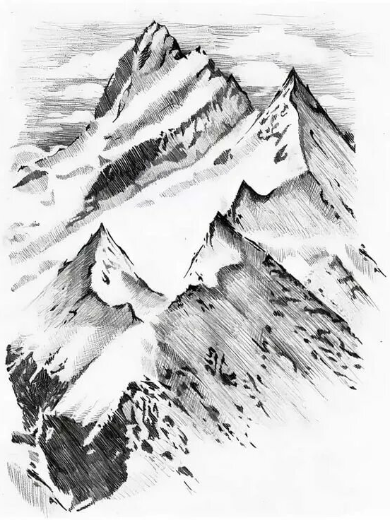
Зима пришла заместо осень
Спокойствие царит и синь

